**会计凭证\_一般型**

**一．说明**

    本示例是手工记总帐科目凭证，这是FI模块最基本的操作。记帐规则是借贷金额相等，允许一借一贷、一借多贷、一贷多借，不允许多借多贷。

    操作的前提是记帐的科目已创建，并且维护了记帐的公司代码视图。记帐完成后生成总帐科目凭证，可用《[查看会计凭证](http://blog.sina.com.cn/s/blog_4e997c670100f2yq.html)》的方式查看。

**二．示例数据**

|  |  |  |
| --- | --- | --- |
| **条目** | **R/O** | **数据** |
| **抬头** | | |
| 公司代码 | R | C100枫竹丹青有限责任公司 |
| 凭证日期 | R | <当前日期> |
| 过帐日期 | R | <当前日期> |
| 货币 | R | CNY 人民币 |
| **项目1** | | |
| 总帐科目 | R | 11001000 现金-人民币 |
| 借/贷(D/C) | R | S 借方 |
| 凭证货币计的金额 | R | 5,000.00 |
| **项目2** | | |
| 总帐科目 | R | 11002000 银行存款-工商银行 |
| 借/贷(D/C) | R | S 借方 |
| 凭证货币计的金额 | R | 60,000.00 |
| **项目3** | | |
| 总帐科目 | R | 91000200 实收资本 |
| 借/贷(D/C) | R | H 贷方 |
| 凭证货币计的金额 | R | 65,000.00 |

（说明：表格中R/O列：R必输；O选输）

表1 示例数据

    示例数据是一贷多借的记帐，相当于系统开帐时初始化现金和银行存款的金额，初始化的值记入实收资本科目。

**三．操作**

    在前台输入事物码FB50进入操作，如果是第一次，则弹出对话框（如图1所示）要求输入记帐的公司代码，输入后按确认键进入图2界面。如果是多次进入，则会直接进入图2界面。

[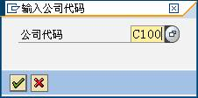](http://photo.blog.sina.com.cn/showpic.html#blogid=4e997c670100f2yu&url=http://s14.sinaimg.cn/orignal/4e997c67t7339b4e1eedd&690)

图1 输入公司代码对话框

[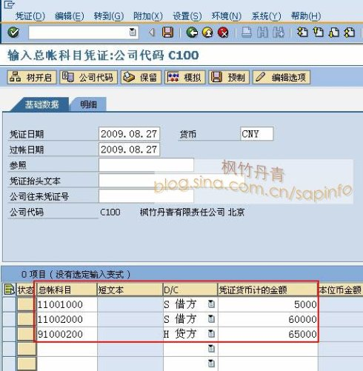](http://photo.blog.sina.com.cn/showpic.html#blogid=4e997c670100f2yu&url=http://s3.sinaimg.cn/orignal/4e997c67g728cf96d0d02&690)

图2 输入总帐会计凭证界面

    图2界面首先注意记帐的公司代码（本例是C100）是否正确，如果错误则点击菜单“编辑→更改公司代码”项，弹出图1对话框更改。

    输入凭证日期、过帐日期后，按表1示例的条目信息依次输入数据（图2红框部分）。按下回车键如图3所示。

[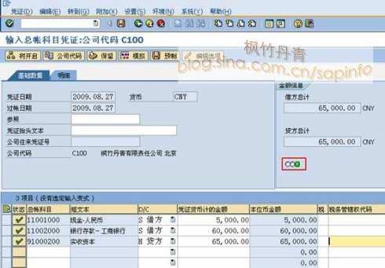](http://photo.blog.sina.com.cn/showpic.html#blogid=4e997c670100f2yu&url=http://s3.sinaimg.cn/orignal/4e997c67g7981bf6058d2&690)

图3 输入确认界面

    图3是输入确认界面，可以看到显示了总帐科目的描述文本和本位币金额等栏目信息，条目状态栏均打上绿色对勾，表明条目输入正确。右上方金额信息组里显示借方总计、贷方总计金额均为65,000.00 CNY，状态为绿色表明借贷平衡。

    在工具栏点击模拟按钮（[会计凭证_一般型](http://photo.blog.sina.com.cn/showpic.html#blogid=4e997c670100f2yu&url=http://s10.sinaimg.cn/orignal/4e997c67t7339b733cfe9&690)），进入图4界面。

[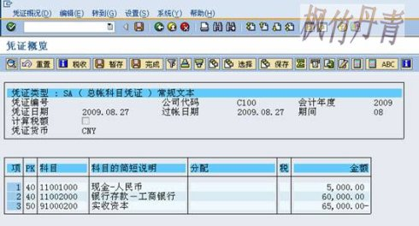](http://photo.blog.sina.com.cn/showpic.html#blogid=4e997c670100f2yu&url=http://s3.sinaimg.cn/orignal/4e997c67g7981c199ec12&690)

图4 凭证模拟界面

    图4显示了生成凭证的模拟界面，抬头可以看到凭证类型为SA型；项目部分PK栏（显示40、40、50值）为记帐码。

    返回图3界面，按保存按钮（[会计凭证_一般型](http://photo.blog.sina.com.cn/showpic.html#blogid=4e997c670100f2yu&url=http://s12.sinaimg.cn/orignal/4e997c67t6bbe4cef4c5b&690)）生成会计凭证，底部状态栏显示记帐的公司代码和凭证号（[会计凭证_一般型](http://photo.blog.sina.com.cn/showpic.html#blogid=4e997c670100f2yu&url=http://s6.sinaimg.cn/orignal/4e997c67t7339b7ec0075&690)），按返回键（[会计凭证_一般型](http://photo.blog.sina.com.cn/showpic.html#blogid=4e997c670100f2yu&url=http://s5.sinaimg.cn/orignal/4e997c67t6bbe4cdfd3e4&690)）退出操作。